CHƯƠNG TRÌNH NHÀ LÃNH ĐẠO THẾ HỆ MỚI CỦA COCA-COLA VIỆT NAM CHÍNH THỨC KHỞI ĐỘNG

- QUY TRÌNH
Bạn sẽ vô cùng hào hứng và thích thú khi tham gia vào quy trình tuyển dụng tốc độ và đầy thách thức.
Chúng tôi gọi đó là “Hẹn hò tốc độ”
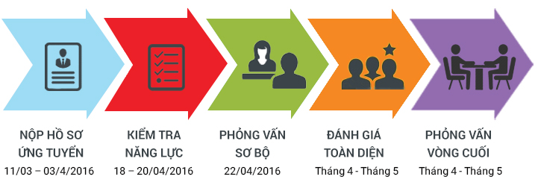
- Vòng 1: Nộp hồ sơ ứng tuyển (ngày kết thúc 03/04/2016): Hãy gửi thông tin cá nhân của bạn đến ban tổ chức thông qua ứng tuyển trực tuyến (Online Application Form) tại website. Hãy nhớ KISSS thật kêu nhé (Keep it Impressive, Short, Simple & Specific – Ấn tượng, ngắn gọn, đơn giản và cụ thể)!!!
- Vòng 2: Kiểm tra năng lực (18 – 20/04/2016): Thông qua bài kiểm tra trực tuyến chuyên nghiệp, bạn sẽ có cơ hội thể hiện sức mạnh trí tuệ và tư duy logic của mình. Dù thành công ở vòng này hay không, bạn cũng sẽ được cung cấp kết quả báo cáo toàn diện để tham khảo cho những lựa chọn nghề nghiệp trong tương lai.
- Vòng 3: Phỏng vấn sơ bộ (22/04/2016): Đây là dịp để bạn tự do thể hiện điểm mạnh của mình, chia sẻ về bản thân, ước mơ và hoài bão của bạn. Từ đó, bên cạnh việc đánh giá, chúng tôi sẽ rất vui khi có thể tư vấn cho bạn con đường phát triển và định hướng nghề nghiệp cho bản thân.
- Vòng 4: Đánh giá toàn diện (Tháng 4 – Tháng 5): Một tình huống hóc búa từ thực tế công việc đã được chuẩn bị sẵn sàng để bạn tự chứng tỏ và giải quyết. Tình huống này cũng giúp bạn có cái nhìn sơ khởi về tình hình kinh doanh và những thách thức sắp đến trong tương lai. Với suy nghĩ sáng tạo và đa năng, hãy chuẩn bị sẵn sàng để sử dụng 150% tốc độ, kiến thức và sức mạnh trí tuệ để vượt qua thử thách.
- Vòng 5: Phỏng vấn vòng cuối (Tháng 4 – Tháng 5): Đây là một cơ hội hiếm có để gặp, được chia sẻ và cố vấn từ Ban Giám Đốc cấp cao với nhiều năm kinh nghiệm quản lý và kiến thức thực tiễn.

- LỢI ÍCH KHI THAM GIA CHƯƠNG TRÌNH

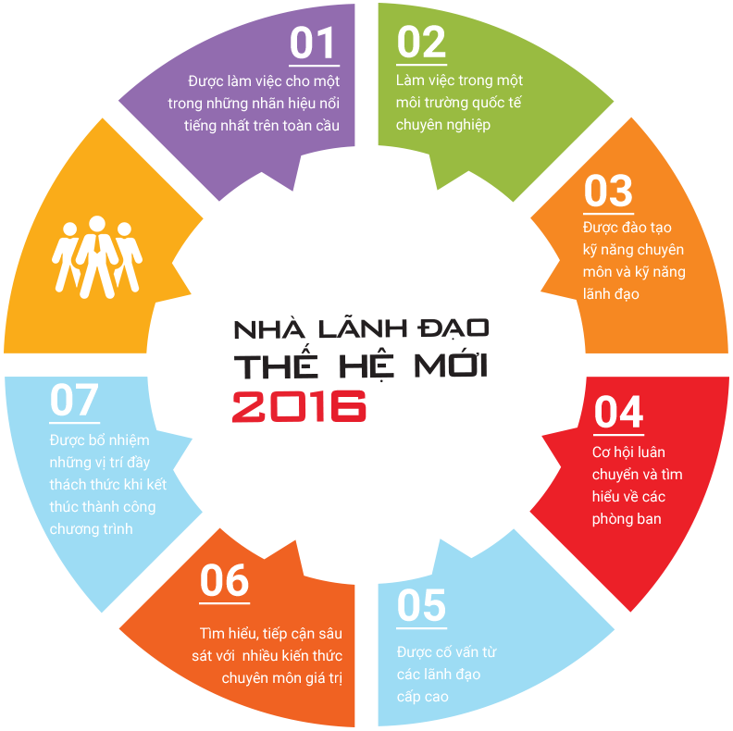

- TIÊU CHÍ TUYỂN CHỌN
- Vừa tốt nghiệp cao đẳng, đại học trong vòng 1 năm hoặc đang là SV ĐH, CĐ năm cuối
- Điểm trung bình tích lũy (GPA) từ 7.0/10
- Kỹ năng lãnh đạo, giải quyết vấn đề, ra quyết định
- Tự tin, năng động và nhiệt huyết
- Tiếng Anh lưu loát
- Thành thạo vi tính
- Sẵn sàng chuyển địa điểm công tác vì công việc
- NHU CẦU TUYỂN DỤNG
  - TP. Hồ Chí Minh và các tỉnh miền Nam
- Bán hàng
- Chuỗi cung ứng (Logistics, Engineering)
  - Đà Nẵng
- Chuỗi cung ứng (Engineering)
  - Hà Nội và các tỉnh miền Bắc
- Bán hàng
- Chuỗi cung ứng ( Logistics, Engineering)

- SỐ LƯỢNG: 10-15 vị trí

- ỨNG TUYỂN
  - Ứng tuyển online tại link sau:
https://coca-cola-nextgenleaders.com/online-application-form/
  - Thông tin chi tiết về chương trình xem tại:
https://coca-cola-nextgenleaders.com/

- NGÀY HỘI THÔNG TIN CHƯƠNG TRÌNH
Hãy bắt đầu quá trình hẹn hò của bạn với Coca-Cola bằng việc tham dự Ngày hội thông tin với chi tiết như sau:
  - Thời gian: 08:00 – 12:00 ngày 26/03/2016
  - Địa điểm: Khách sạn Sofitel, Hà Nội

Sau khi tham dự chương trình bạn sẽ:
  - Hiểu rõ hơn về chương trình “Nhà lãnh đạo thế hệ mới 2016”;
  - Tự tin hoàn thành Online Application Form sau khi được hướng dẫn từ chương trình;
  - Hòa mình cùng văn hóa và môi trường làm việc tại Coca-Cola Việt Nam;
  - Vững tâm theo đuổi chí hướng và đam mê của mình sau khi được nghe những chia sẻ đầy cảm hứng từ ban lãnh đạo và các anh chị Quản trị viên tập sự đang công tác tại công ty!

Sự kiện đặc biệt này cũng sẽ được phát sóng trực tiếp trên kênh Youtube của Coca-Cola Việt Nam vào thời gian trên để các bạn ở những địa điểm khác có thể cùng theo dõi!
Chương trình sẽ mang đến cho bạn không chỉ những thông tin và chia sẻ bổ ích mà còn rất nhiều những bất ngờ thú vị đang chờ đón!
Đăng ký tham dự ngay trước ngày 24/03/2016: http://goo.gl/forms/7hiWxr9MA8
Hẹn gặp lại các bạn vào Ngày hội thông tin!

